NGÂN HÀNG CÂU HỎI BỔ SUNG

Bổ sung câu hỏi lớp 3
Chủ đề 3: Các số trong phạm vi 100 000
Nhóm 03 • 2 bài học • 13. Khối hộp chữ nhật, khối lập phương | 16. Tháng - năm trang 46

13. Khối hộp chữ nhật, khối lập phương
Số câu bổ sung trong tài liệu: 1
Câu 01 • HARD
Thử thách hai ý của 13. Khối hộp chữ nhật, khối lập phương: chọn cặp kết quả đúng theo thứ tự trong hình.
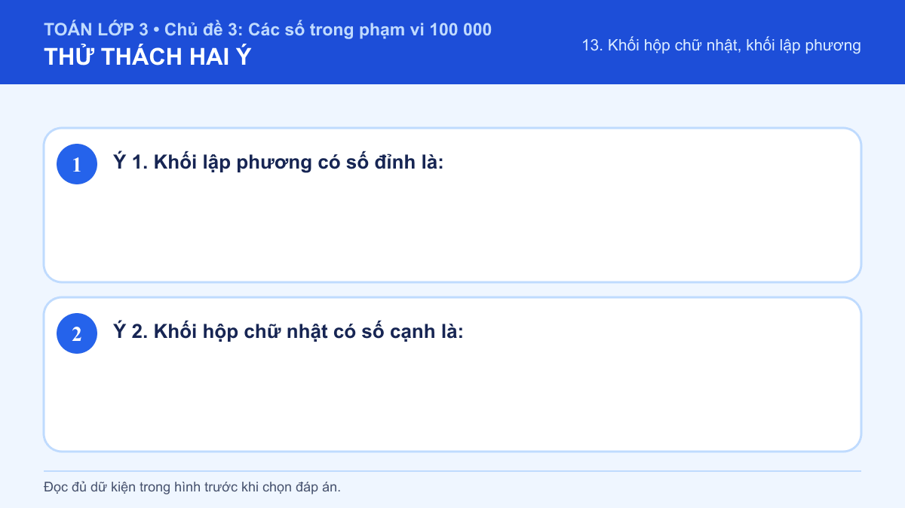
A. Ý 1: 8 đỉnh; Ý 2: 10 cạnh
B. Ý 1: 4 đỉnh; Ý 2: 10 cạnh
C. Ý 1: 8 đỉnh; Ý 2: 12 cạnh
D. Ý 1: 4 đỉnh; Ý 2: 12 cạnh
Đáp án: C. Lời giải: Ý 1: Em nhận biết khối qua số mặt, cạnh và đỉnh; khối lập phương có sáu mặt đều là hình vuông. Khối lập phương có 8 đỉnh. Vậy kết quả cần tìm là 8 đỉnh. Ý 2: Em nhận biết khối qua số mặt, cạnh và đỉnh; khối lập phương có sáu mặt đều là hình vuông. Khối hộp chữ nhật có 12 cạnh. Vậy kết quả cần tìm là 12 cạnh. Vì vậy cặp kết quả đúng là “Ý 1: 8 đỉnh; Ý 2: 12 cạnh”.

16. Tháng - năm trang 46
Số câu bổ sung trong tài liệu: 1
Câu 02 • HARD
Thử thách hai ý của 16. Tháng - năm trang 46: chọn cặp kết quả đúng theo thứ tự trong hình.
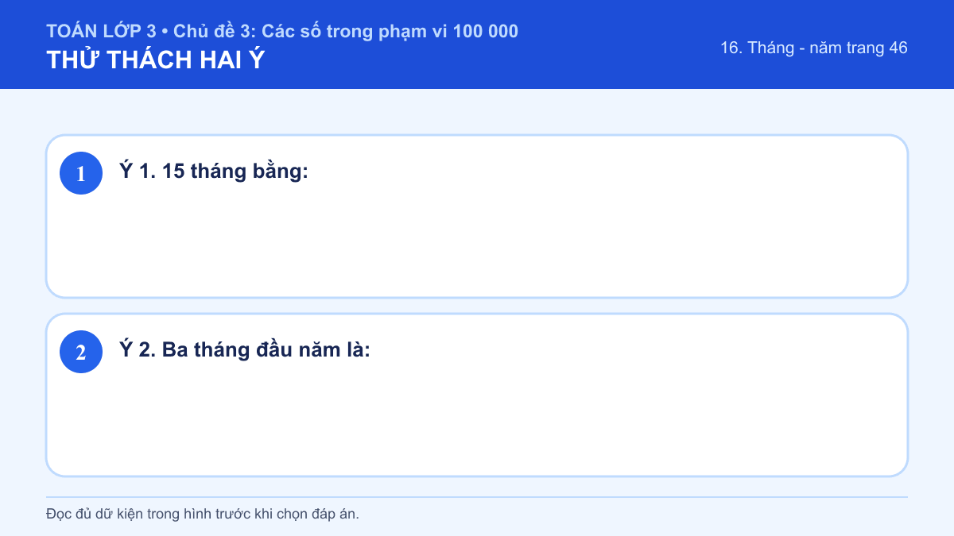
A. Ý 1: 1 năm 2 tháng; Ý 2: Tháng Hai, tháng Ba, tháng Tư
B. Ý 1: 1 năm 3 tháng; Ý 2: Tháng Một, tháng Hai, tháng Ba
C. Ý 1: 1 năm 2 tháng; Ý 2: Tháng Một, tháng Hai, tháng Ba
D. Ý 1: 1 năm 3 tháng; Ý 2: Tháng Hai, tháng Ba, tháng Tư
Đáp án: B. Lời giải: Ý 1: Em dựa vào thứ tự 12 tháng và số ngày của từng tháng trong năm để xác định. 15 tháng = 12 tháng + 3 tháng = 1 năm 3 tháng. Vậy kết quả cần tìm là 1 năm 3 tháng. Ý 2: Em dựa vào thứ tự 12 tháng và số ngày của từng tháng trong năm để xác định. Năm bắt đầu bằng tháng Một, tiếp theo là tháng Hai và tháng Ba. Vậy kết quả cần tìm là Tháng Một, tháng Hai, tháng Ba. Vì vậy cặp kết quả đúng là “Ý 1: 1 năm 3 tháng; Ý 2: Tháng Một, tháng Hai, tháng Ba”.

